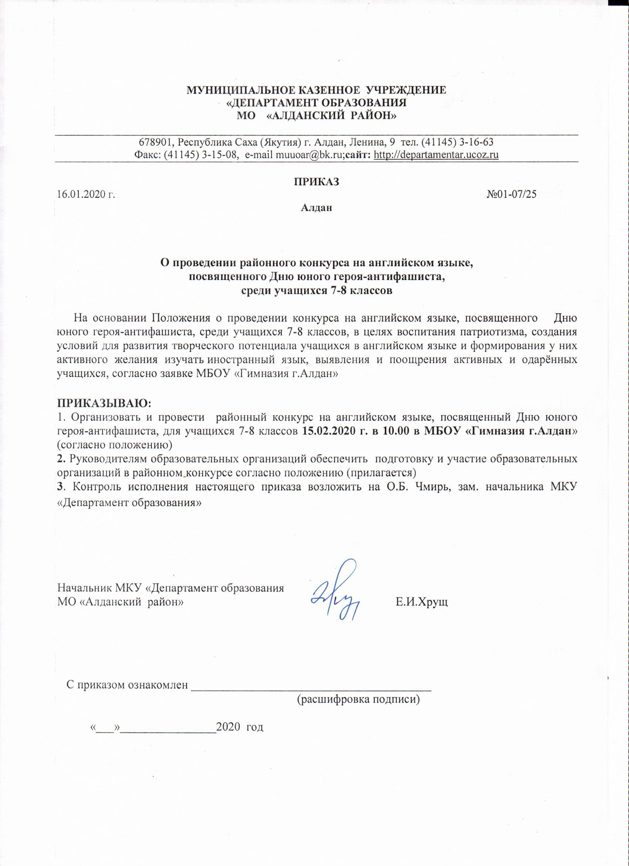
Положение о районном конкурсе на английском языке,
посвященном Дню юного героя-антифашиста,
среди учащихся 7-8 классов

- Общие положения
Настоящее Положение регулирует порядок организации и проведения районного конкурса среди учащихся 7-8 классов на знание английского языка.
Конкурс направлен на повышение интереса учащихся к изучению английского языка, выявление детей с повышенным уровнем знания предмета.
Целью проведения Конкурса является создание условий для развития творческого потенциала учащихся в английском языке и формирования у них активного желания изучать иностранный язык.
Задачи конкурса:
- воспитание патриотизма;
- формирование активного желания школьников изучать и совершенствовать знания по английскому языку;
- мотивация и стимулирование успешных школьников с высоким уровнем знаний английского языка;
- формирование положительного образа современного школьника, успешно осваивающего иностранный язык в школе;
- повышение мотивации к изучению иностранного языка.
2. Организаторы и оргкомитет конкурса
2.1. Для руководства конкурсом создается организационный комитет (далее – Оргкомитет), который формируется организаторами конкурса из своего состава. Оргкомитет выполняет следующие функции:
- устанавливает процедуру проведения конкурса;
- принимает заявки и устанавливает участников очного этапа конкурса;
- разрабатывает критерии оценки участников;
- формирует состав жюри и определяет регламент его работы;
- обеспечивает организационные условия и информационное сопровождение конкурса, составляет и утверждает график конкурсных испытаний, организует церемонию награждения участников конкурса;
- ведет документацию конкурса и отвечает за хранение документов, связанных с конкурсом.
Решение оргкомитета оформляется протоколом, который подписывается председателем. В протоколах указывается особое мнение членов оргкомитета (при его наличии).
3. Жюри конкурса.
Для оценивания конкурсных мероприятий создается жюри конкурса (далее – жюри), которое формируется оргкомитетом конкурса не позднее семи дней до начала очного этапа конкурса, и утверждается решением оргкомитета.
3.1. Жюри выполняет следующие функции:
- проводит жеребьевку для определения порядка выступления участников конкурса на очном этапе его проведения;
- оценивает участников конкурса на очном этапе его проведения, определяет победителей; заполняет итоговые оценочные листы;
- решает спорные вопросы, возникающие в процессе подведения результатов конкурса.
3.2. Решения жюри оформляются протоколами, которые подписываются всеми членами жюри, принимавшими участие в заседании. В протоколах указывается особое мнение членов жюри (при его наличии).
4. Участники конкурса: к участию в конкурсе приглашаются учащиеся 7 – 8 классов общеобразовательных организаций Алданского района.
5. Порядок проведения Конкурса
5.1. Прием заявок на участие в конкурсе осуществляется Оргкомитетом Конкурса в период с 01.02.2020 г. по 10.02.2020г. Заявки на участие принимаются в электронном виде на адрес электронной почты оргкомитета. Общее количество участников – 5 человек в команде от ОО.
Адрес электронной почты: gymnald@mail.ru
Информация о конкурсе: на сайте http://gymnald.saha.eduru.ru/
Телефон оргкомитета: 8 (41145) 32891
5.2. Для участия в конкурсе необходимо направить в адрес оргкомитета следующие материалы:
Заявку на участие в конкурсе установленной формы (лично, по электронной почте) (см. Приложение)
5.3. Очный этап конкурса пройдет 15.02.2020 г. в 10.00 в МБОУ «Гимназия г.Алдан» . Итоги объявляются 15.02.2020 г.
Содержание:
- Открытие.
- Смотр домашних заданий: защита презентаций на английском языке «Вклад моей семьи в победу над фашизмом» - 1 участник от команды (не более 5 минут).
- Конкурс - экспромт ораторов на английском языке (1 участник от команды).
- Творческие задания командам (лексико-грамматические задания).
- Подведение итогов. Награждение.
5.4. Оргкомитет оставляет за собой право внести изменения в график проведения Конкурса.
6. Критерии оценки этапов Конкурса
При оценке результатов участия конкурсантов жюри будет руководствоваться следующими критериями:
1. Владение иностранным языком (лексический, грамматический аспект, фонетический, речевой аспект);
2. Исполнительское мастерство (выразительность, эмоциональность, артистизм);
3. Творческая активность.
7. Подведение итогов Конкурса
Подведение итогов Конкурса проводится по результатам оценки в соответствии с критериями конкурсного отбора. По наибольшему количеству набранных участниками баллов определяется победитель (команда) конкурса, а также два призера (команды) Конкурса.

Приложение.
Форма заявки для регистрации:

№ п/п | Общеобразовательное учреждение | Ф.И. участников, класс обучения | ФИО руководителя | Контактный тел.

